財團法人大學入學考試中心基金會
112學年度分科測驗試題
公民與社會考科
請於考試開始鈴響起，在答題卷簽名欄位以正楷簽全名

－作答注意事項－
考試時間：80分鐘
作答方式：
˙選擇題用 2B 鉛筆在「答題卷」上作答；更正時以橡皮擦擦拭，切勿使用修正帶（液）。
˙除題目另有規定外，非選擇題用筆尖較粗之黑色墨水的筆在「答題卷」上作答；更正時，可以使用修正帶（液）。
˙考生須依上述規定劃記或作答，若未依規定而導致答案難以辨識或評閱時，恐將影響成績。
˙答題卷每人一張，不得要求增補。
選擇題計分方式：
˙單選題：每題有n個選項，其中只有一個是正確或最適當的選項。各題答對者，得該題的分數；答錯、未作答或劃記多於一個選項者，該題以零分計算。
˙多選題：每題有個選項，其中至少有一個是正確的選項。各題之選項獨立判定，所有選項均答對者，得該題全部的分數；答錯個選項者，得該題的分數；但得分低於零分或所有選項均未作答者，該題以零分計算。

第壹部分、選擇題（占66分）
一、單選題（占60分）
說明：第1題至第30題，每題2分。
1. 某研究指出，與過去相較，男性願意承擔家務勞動的比例明顯上升；然而，雙薪家庭裡，女性仍是家務勞動的主要貢獻者。多數女性期待均等分工，但僅有薪資高的女性得以如願。根據上述發現，從關切性別平權的角度，下列推論何者最適切？
(A)人的精力有限，故市場勞動貢獻越多者越無法對家務勞動有貢獻
(B)職場的性別平等雖已充分落實，但家庭領域的性別平等仍待加強
(C)男性的性別平權意識已有顯著提升，但女性卻仍然受限於傳統觀念之束縛
(D)性平觀念雖普及，但雙薪家庭的市場勞動貢獻仍多立基於女性再生產勞動
2. 許多人相信學生成績和家長社經地位具正相關。小辛想驗證此說法，因此蒐集周遭同學成績及相關資料，同時加入「補習」及「家長參與子女教育活動」二項因素一併分析，結果如表1。小辛從表1可得到的最合理推論為何？
表1
學生成績依表現分組 | 補習科目數 | 家長參與子女教育 | 家長社經地位
優異 | 少 | 積極 | 高
中上 | 適中 | 積極 | 中
普通 | 偏多 | 普通 | 高
不佳 | 多 | 很少 | 低
(A)不論家長社經地位為何，補習越多越能提升學生的成績表現
(B)家長對子女教育活動的參與，對子女學業成績影響相當有限
(C)家長社經地位較高，會促使其子女學業成績表現也較為優異
(D)高社經地位的家長若較少參與子女教育活動仍不利子女學業
3. 某國針對30歲以上受調查者的受教育年數、職業聲望，及其家長的職業聲望進行調查，結果如圖1和圖2（縱軸數值愈高，表示職業聲望愈高）。依據二圖，對該國社會成員的地位取得，下列哪項推論最適切？
圖1
圖2
(A)家庭傳承給個人的社會階層位置不易改變
(B)子承父業現象普遍意味教育投入並無成效
(C)教育有效幫助低社經地位成員的向上流動
(D)國民平均教育提高使得整體社會地位上升
4. 古巴在2022年實施新版「家庭法」，不論同性伴侶與異性伴侶皆可締結婚姻，成為第一個同性婚姻合法化的共產國家。從我國憲法基本權利角度，該法落實的人權，與下列哪項社會運動訴求的人權屬性最接近？
(A)多國女性串連訴求女性公開自身的受性騷擾經驗
(B)臺灣社會運動團體訴求的居住正義以及房市改革
(C)美國抗議警察針對黑人暴力執法所爭取的權利保障
(D)臺灣原住民族運動所爭取的土地正義與諮商同意權
5. 某日發生殺人案，警方經調查後召開破案記者會，指出有充分證據顯示甲應為兇手，並在回答媒體問題時，說明甲的姓名、家庭狀況等個資。記者根據警方提供的個人資料，報導甲家人的新聞，之後甲被起訴，並經法院判決有罪確定。對於本案中警方與記者的行為，下列評論哪項最適切？
(A)因法院判決有罪，警方洩漏個資行為並未違反偵查不公開原則
(B)破案記者會的時間在起訴前，故警方並未違反偵查不公開原則
(C)警方提供記者與公益無關之嫌疑人個資，違反偵查不公開原則
(D)記者報導甲家人的相關新聞，其行為明顯違反偵查不公開原則
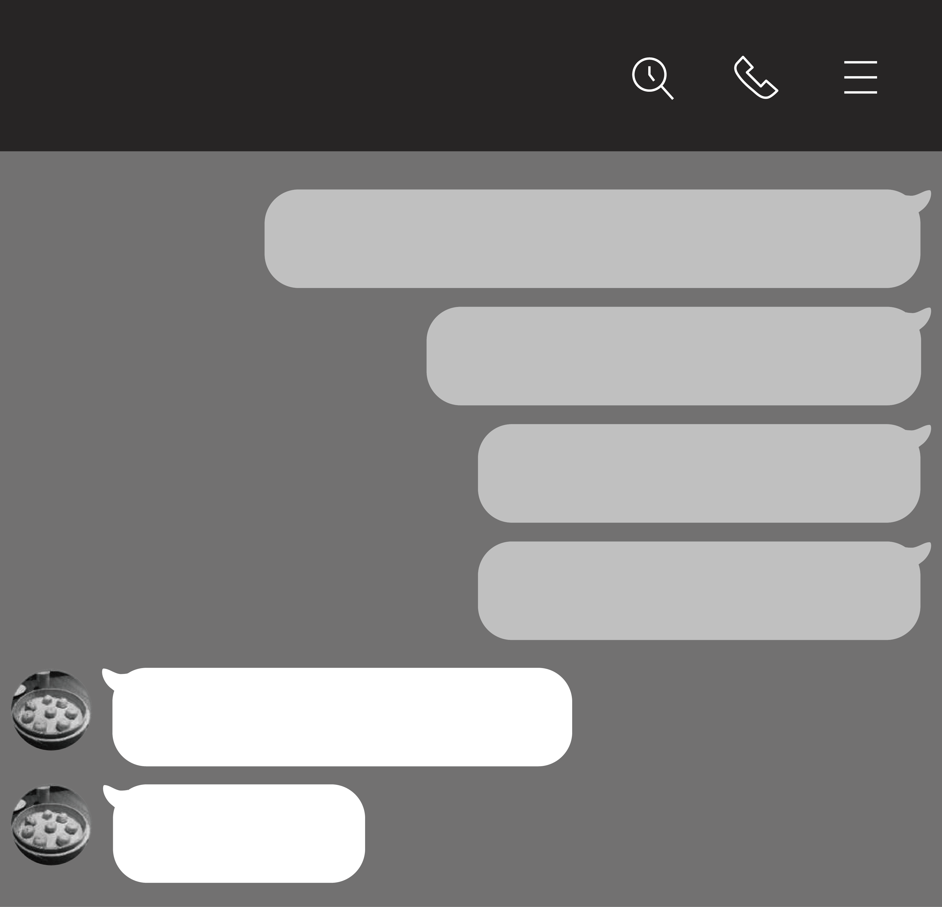
6. 圖3是房東甲（房屋所有權人）和房客乙的對話。依據對話內容，從民法債權和物權的特性分析，下列敘述何者正確？
我們當初簽的一年租約快要到期了
已讀
1:27 PM
< 房客乙
房東
(A)租約到期後，甲得請求乙返還房屋
已讀
1:28 PM
(B)甲將房屋出租，即喪失房屋所有權
你還欠我好幾個月的租金
我已經把房子租給丙了
(C)乙積欠租金，侵害甲的租金所有權
租約到期後請立刻搬走
已讀
1:28 PM
(D)丙為新承租人，可要求乙搬離甲屋
已讀
1:29 PM
你要租給別人沒有先問我
房客
1:54 PM
我拒絕搬離
圖3
1:54 PM

7. 根據記載，春秋時期的齊國曾提倡穿綈服（一種絲、棉混織品），並禁止民眾生產，反而用高於市價的價格自魯、梁兩國進口，魯、梁民眾因而放棄糧食生產，轉而投入生產綈服。一年後，齊國突然禁止與魯、梁的貿易，造成兩國糧食價格高漲，導致兩國先後投降齊國。從社會福祉的角度分析，下列哪種人民的損失是促使兩國投降的主因？
(A)生產糧食的生產者剩餘 (B)購買糧食的消費者剩餘
(C)生產綈服的生產者剩餘 (D)購買綈服的消費者剩餘
8. 某地區網路服務市場原本共有六家廠商，今年經併購後減少為四家。在不考慮其他條件下，前述變動對該地區廠商聯合漲價難易度的影響，下列哪項分析最合理？
(A)因彼此競爭激烈，消費者容易找到替代品，提升聯合漲價的難度
(B)因網路使用便利性提高，吸引更多人使用，提升聯合漲價的難度
(C)用戶共享網路服務，使廠商營運成本降低，更容易形成聯合漲價
(D)競爭家數減少，廠商為了獲取更高的利潤，更容易形成聯合漲價
9-10為題組
- 阿米希人（Amish）是200多年前因為受到宗教迫害而由瑞士遷移到美國的一群清教徒。他們信仰堅定，自力更生，自己辦學，反對暴力，相信上帝的權柄而不透過政府的公權力來解決爭端，更認為社群與家庭凝聚力是維持信仰的根基。此社群拒絕現代設施，過著19世紀般的儉樸生活。有學者指出，阿米希人不接受現代文明，認為新事物會影響家族團結或使生活變複雜，更認為電力會導致對物質的過度追求，拒絕使用彰顯身分的商品以避免人們的相互競爭。請問：
9. 依據這位學者的判斷，阿米希人不使用電力及彰顯身分的商品，主要是為了避免造成下列何種概念所描述的現象？
(A)文化位階 (B)環境衝擊 (C)刻板印象 (D)階級複製
10. 若欲對阿米希人表示尊重，並平等對待其信仰與特殊的社區生活，下列敘述何者最符合多元文化主義的主張？
(A)禁止觀光客參訪該社區，避免其與不同文化交流互動
(B)保障社群信念，以法律免除其接受學校體制國民教育
(C)推廣其符合自然生態的農業知識，達到永續發展理想
(D)鼓勵學術界踴躍研究阿米希社群，以保障其文化傳承
11-12為題組
- 16歲學生甲涉嫌性侵害，新聞報導後，群情激憤；有人找出甲的個資公布在網路上，從而該市警察局要求刪文。乙明知甲並非高官丙的小孩，卻在網路上指稱「甲是丙的小孩，因而丙下令警察要求網友刪文」，也號召群眾到丙住家抗議；抗議過程中，乙誤將丙珍愛的花瓶打碎。丙因乙侵害其名譽並破壞花瓶，向法院提起訴訟。請問：
11. 從人權保障的觀點，評論本案與甲有關的情節，下列敘述何者最適切？
(A)警察局為維護甲的隱私要求刪文，無須法律依據
(B)甲如遭判刑確定，該項犯罪紀錄未來應加以塗銷
(C)為揭弊而揭露甲的個資，並未侵犯甲之隱私權利
(D)隱私應受保障，但因甲自身違法，無法要求賠償
12. 題文中丙提起之訴訟，依據我國現行法律，下列主張或請求何者正確？
(A)丙可訴請法院，請法院判決除去其名譽所受侵害
(B)因名譽權屬人格權之損害，丙不可主張損害賠償
(C)丙因花瓶受損，可向乙請求相關財產損害之補償
(D)因花瓶毀損致精神上損害，丙可向乙請求慰撫金
13-14為題組
- 某國原住民族部落附近有一重大開發案引發地方議論，該部落成員在報紙投書指出：為落實憲法對人民基本權利之保障，政府單位到部落的公有土地從事開發前，應諮商並取得原住民族或部落的同意或參與。該國某國會議員注意到這則報紙投書，乃針對此開發案的爭議，向主管機關首長提出質詢。請問：

13. 依據題文訊息推論，該國政府體制最可能具有下列哪項特徵？
(A)立法部門對於行政部門得提出不信任投票
(B)立法部門得對各部會首長行使人事同意權
(C)國家元首對於立法部門通過的法案擁有否決權
(D)國家元首得對立法部門提出中央政府總預算案
14. 從平等原則及人權的觀點檢視該部落成員的投書意見，以下評論何者最適切？
(A)國家應無差別對待全體國民，故不應該採納其意見
(B)為尊重多元文化與原住民族權利，故應採納其意見
(C)為落實保障個別原住民的權利，故應該採納其意見
(D)公有地開發應由全民公投決定，故不應採納其意見
15-16為題組
- 依據我國法律，經營電信、廣播或電視頻道等媒體需領有國家通訊傳播委員會（NCC）發給有一定年限的經營執照，到期前須申請換照，核准後才能繼續經營。某廣播電台甲申請換照，但NCC指出該電台的報導經常與事實不符而遭民眾投訴，且其大股東直接介入新聞製播，顯示該電台內控與自律機制失靈，故在其執照到期後，決議不予換照。甲電台則抨擊該決議侵害新聞自由，因而提起司法救濟；在野黨立委乙則召開記者會，支持甲電台提出司法救濟的行動；輿論也有意見主張監察院應主動介入調查。請問：
15. 題文中NCC駁回換照申請的理由，與下列哪項主張最接近？
(A)大眾未必具有媒體識讀能力，需要政府適時介入以確保人民知的權利
(B)基於黨政軍退出媒體的理念，媒體對新聞事件的評論應保持中立立場
(C)媒體惡性競爭可能造成劣幣驅逐良幣，政府介入是保障新聞自由的必要之惡
(D)媒體的守門過程可能遭受不當干擾且違反專業倫理，新聞自由不應無限上綱
16. 在下列何種情況下，憲法法庭得依法受理本案？
(A)甲於行政訴願遭駁回後隨即聲請憲法法庭判決
(B)乙以個人的名義聲請憲法法庭對該案進行審查
(C)負責審理甲案件的法院聲請憲法法庭進行判決
(D)監察院主動向憲法法庭聲請審查法規是否違憲
17-19為題組
- 冷戰結束後的數十年間，跨國企業曾無需擔心地緣政治因素，在全球拓展商業。然而，近日有學者撰文指出，全球正劃分為二個互相競爭的集團，一個由西方領導，另一個由中國領導，跨國企業不能再忽視地緣政治。另一項調查報告則指出，跨國公司管理階層憂心與不憂心中國及其鄰近區域政治風險的比例，已經從2021年的2：1，提升至目前的20：1。不少跨國公司對於依賴中國製造及銷售的情況感到不安，也認為依照中國當前的政治特性，目前唯一可以預測的就是它的不可預測性，因而計劃將部分製造、供應鏈和銷售轉移到更友善的國家。請問：

17. 依據題文，跨國公司所指的中國當前之不可預測性，其根源最可能為下列何者？
(A)以黨領政導致政府效率不彰 (B)立法機關缺乏專業和自主權
(C)共產主義抗拒自由市場體制 (D)權力愈趨集中於個人與專斷
18. 依據題文資訊，若要探究國際政治變動是否如該學者所言，下列哪項資料最具有佐證力？
(A)聯合國大會以壓倒性票數通過譴責俄羅斯吞併烏克蘭領土，中國則棄權
註：聲索國是指聲明索取某地區領土主權的國家。
(B)中國提出南海島礁主權爭議由其與各聲索國雙邊談判解決，美國則反對
(C)美國嚴格管制對中國出口半導體技術及設備，以防止中國獲得先進技術
(D)美國發布國家安全戰略，指出中國已有力量來實現重塑國際秩序的目標
19. 依據題文推論，跨國公司的轉移計畫對於中國當年度勞動市場薪資的影響，最可能是下列何者？
(A)工廠外移減緩景氣動能，降低求職者尋職誘因進而薪資下滑
(B)工廠外移減少跨國企業的工作職缺，不利於薪資上漲的態勢
(C)銷售轉移導致民眾增加購買國貨，推升勞動供給與薪資上漲
(D)銷售轉移帶動企業投資，釋放職缺並帶動勞動供給推升薪資
20-22為題組
- 我國房屋市場的「預售屋」是指尚未開始動工或正在施工，而預先銷售的房屋。有的建商在預售屋銷售時，打出不實廣告，藉此促銷，例如：有建商在廣告文宣中呈現「空中景觀泳池」的意象，但實為無景觀之一般泳池；另外，也有建商為營造購屋熱潮，形成預期心理，哄抬建案價格，喊出「本案即將完銷」，但實際上該建案還有多戶未售出。也有投資客看準購屋者的預期心理，搶先簽訂預售屋買賣契約，俗稱紅單，而後換約轉售紅單，進行預售屋炒作，政府因而修改相關法律條文，規定預售屋買賣契約禁止讓與或轉售。請問：
20. 針對題文中建商的行為，下列論點何者合乎我國現行民法與相關法規範？
(A)若無脅迫他人買賣房屋，政府基於契約自由無法介入
(B)政府可透過消保法或公平交易法管制建商的泳池廣告
(C)刊登廣告係為勸說消費者購買，內容雖誇大並不違法
(D)泳池廣告不屬契約的一部分，依法不得拘束買賣雙方
21. 題文中的建商，欲以不實廣告營造銷售熱潮來使預售屋價格上漲的作法，其涉及的經濟學供需概念，與下列何者最相似？
(A)產糧大國發生戰爭無法出口，使得國際糧價大漲
(B)政府研擬調升菸酒稅率，紅標米酒價格應聲上漲
(C)提高基本工資帶動薪資上揚，廠商漲價反映成本
(D)數位相機銷售長紅，帶動相機記憶卡的價格上漲
22. 其他條件不變下，預售屋新規定實施後，對預售屋市場價格最可能造成下列哪項影響？
(A)健全預售屋市場吸引更多新建商，拉高預售屋價格
(B)紅單更為稀有反而吸引買家搶進，拉高預售屋價格
(C)炒作市場消失投資客卻步不進場，壓低預售屋價格
(D)打消建商推出預售屋案件的念頭，壓低預售屋價格
23-26為題組
- 某國因科技進步與基本工資調升，無人商店的比例持續上升。有人商店和無人商店的差別在於前者多了人事成本，而後者多了科技設備成本。兩者都需要裝修店面和進貨，其中購買科技設備和裝修店面的支出需向銀行貸款。某公司一年前曾評估有人商店與無人商店的選擇，發現尚不適合開設無人商店，但今年公司經過評估，認為已可開設無人商店。
不過，無人商店也引發政策論辯，以致該國某些地方政府雖容許無人商店的設置，但某些地方政府為避免失業問題惡化而立法禁止設置無人商店。此外，因該國無人商店趨勢而找不到工作者，多屬經濟處境不利群體，雖然他們想工作，但常到處碰壁，心灰意冷之下放棄找工作。輿論因而主張政府應提撥經費落實社會安全體制，以減少社會變遷帶來的衝擊；各界也提出三種不同方案：（甲）增列就業保險之失業給付、（乙）增加職業訓練生活津貼經費分配，以及（丙）增列社會救助經費。請問：
23. 該國各地對於是否許可無人商店設置不一致的現象，與下列哪項政治制度因素最有關聯？
(A)憲法或法律明文保障地方政府自治權限 (B)中央政府制定法規須諮詢地方政府意見
(C)地方行政首長由地方人民直接選舉產生 (D)地方人民得對地方民意代表提出罷免案
24. 關於可能影響開設無人商店與有人商店的因素，下列哪項因素最有利於促成該公司決定在今年開設無人商店？
(A)關係企業協助降低店面裝修與進貨成本
(B)預期中央銀行下半年採取寬鬆貨幣政策
(C)基本工資的調升造成一年前員工人事成本大幅成長
(D)未來原物料成本漲幅和緩，降低科技設備投入成本
25. 題文中經濟處境不利群體的困境對失業率與勞動參與率的影響，下列敘述何者正確？
(A)降低失業率，降低勞動參與率 (B)降低失業率，提高勞動參與率
(C)提高失業率，降低勞動參與率 (D)提高失業率，提高勞動參與率
26. 若從不同社會安全制度的屬性或成效來分析甲、乙、丙三項方案，下列評論何者最適切？
(A)國家有責任解決低收入戶的急難困境，故甲方案經費必須增加
(B)乙方案可提升就業者競爭力，但屬教育支出而非社會安全預算
(C)丙方案雖非針對所有失業者，但社會變遷可能讓給付對象變多致經費須增加
(D)三方案皆為促進就業以解決大規模失業的有效政策，國家應考量成本而擇一
27-30為題組
- 某民主國家為舉辦國際級運動會，決定在首都興建全新的大型主場館，場館預定地內的一座社會住宅因而須強制拆除。該社宅的居民大多是高齡人士，且該國政府並未提出合宜的安置計畫，許多居民因而拒絕搬遷。當地市政府為迫使居民遷出，未經法律授權即切斷社宅的自來水供應。此外，興建全新大型主場館消耗過多政府預算，導致出現嚴重赤字；而某連鎖商店預期國際旅客湧入，大量開設新店面而推升店面租金，致使傳統小型店家經營困難。
這些事件引發該國民眾強烈不滿；某團體為表達不滿，在通勤尖峰時間，發動數次讓大眾運輸無法運作的抗議行動，許多民眾因而無法上班、上學或回家。另外，國際賽事期間電視和網路媒體轉播的高收視率，抬高當地電視媒體廣告費用，也使得國內廠商行銷部門怨聲載道。請問：
27. 該國際運動賽事辦理過程的社會住宅拆遷爭議，若以社會階層化的觀點而言，與下列哪個情境最接近？
(A)某社區因人口外流與高齡化，商店街爆發倒閉潮，失業者發動集體抗議
(B)某老舊眷村面臨文資保存議題，市政府未取得住戶共識即強行拆除屋舍
(C)某捷運預定路線將行經貧民區，未先與該地的居民溝通便著手進行施作
(D)某地區因鄰近機場故承受起降噪音與其他限制，卻未獲政府發予回饋金
28. 當地市政府促使社會住宅居民遷出所採取的作為，從法治國原則的角度來看，下列敘述何者正確？
(A)該作為屬於給付行政，因此只要未違反信賴保護即屬合法
(B)政府作為應追求公益，斷水措施是實現該公益的最佳手段
(C)該作為侵害個人權利屬干涉行政，因而違反法律保留原則
(D)興建主場館帶來公益大於人民損失，政府未違反比例原則
29. 題文所描述之該國際賽事引發的現象及其影響，何者最能以外部成本的概念來解釋？
(A)嚴重的預算赤字對政府的影響 (B)尖峰時間阻礙交通對通勤者的影響
(C)連鎖商店對傳統小店家的影響 (D)電視媒體高收視對國內廠商的影響
30. 依據題文，若要進一步探究該團體的抗議行動是否構成公民不服從，下列何者是最關鍵的判斷要件？
(A)抗議手段無其他有效替代方案 (B)行動明顯反對政府的既定政策
(C)抗議者願意承擔相關法律責任 (D)行動獲得全國民眾支持的程度
二、多選題（占6分）
說明：第31題至第33題，每題2分。
31. 晚近，許多國家除落實勞工受基本勞動條件保障外，亦進一步保障勞工能積極與雇主討論及商議勞動關係的權利。某國若亦欲推動後者，應立法落實下列哪些權利？
(A)確保獲得最低薪資 (B)得組織並加入工會
(C)確保勞動環境的安全 (D)得集體行動表達抗議
(E)不得要求連續超時工作
32. 某學者分析社會運動運用網路動員的情形，提出觀察如下：
甲、 原住民族運動在網路上並不活躍，少數存在的網站多由非原民夥伴建立及維護。
乙、 傳統婦運團體多形成實體社群，年輕婦運者則多以網路組織社群；這導致婦運內部在某些議題上分裂。
丙、 同志社運積極運用網路，更受惠於網路的匿名性，藉此提高找到倡議夥伴的可能性。依據上述觀察，以下哪些推論正確？
(A)社運團體的世代差異會導致不同的動員策略
(B)歷史愈久的社運，內部對議題的歧見便愈大
(C)網路匿名性改善承受汙名群體的社運動員力
(D)各社運的屬性不同，但皆試圖透過網路倡議
(E)非原民的協助讓原民得以發聲並彰顯主體性
表2
 | 甲國 | 乙國 | 丙國
全國應選名額 | 200 | 250 | 300
全國參選人數 | 600 | 500 | 1,500
選區數目 | 200 | 100 | 1
女性當選人數 | 100 | 125 | 150
無黨籍當選人數 | 8 | 35 | 0
33. 甲、乙、丙三國的國會議員選舉採行不同選舉制度，這三種制度亦存在於我國中央與地方民意代表選舉中。表2是這三國最近一次國會選舉的資料，依據該表，關於這三國選舉制度的運作，下列哪些推論合理？
(A)甲國小黨候選人在選舉中當選的機會低於乙丙兩國
(B)乙國候選人必須在選區中獲得最高票始有機會當選
(C)丙國各政黨得票與席次率的吻合程度高於甲乙兩國
(D)甲乙兩國各政黨之間的選舉競爭程度明顯低於丙國
(E)甲乙丙的選舉制度皆具有女性保障名額的制度設計
第貳部分、混合題或非選擇題（占34分）
說明：本部分共有 4 題組，單選題每題 2 分，非選擇題配分標於題末。限在答題卷標示題號的作答區內作答。選擇題與「非選擇題作圖部分」使用 2B 鉛筆作答，更正時以橡皮擦擦拭，切勿使用修正帶（液）。非選擇題請由左而右橫式書寫，並依題目指示作答。
34-35為題組
- 以下四段摘要，出自某國一份公民會議實施狀況的研究報告：
甲、 受到政策影響的公民，應有相同權利和有效機會來表達其觀點和利益，以形成共識。
乙、 某些社會群體的成員即使進入公共審議的場域，也常因發言訴諸個人經驗或無法清楚提出論點，而引起聽者的不耐與忽視。
丙、 女性或低教育程度者發言次數較少，發言時間較短，不常在對話過程質疑或批評他人，也較難以引導議題討論。
丁、 兩性在不同爭議議題公民會議的參與情形：
議題 | 參與的人數  （百分比） |  | 發言的次數  （百分比） |  | 意見成為共識的數量  （百分比）
 | 女 | 男 | 女 | 男 | 女 | 男
通姦除罪 | 9（45） | 11（55） | 75（24） | 238（76） | 10（37） | 17（63）
代理孕母 | 12（60） | 8（40） | 87（42.4） | 118（57.6） | 18（34.6） | 34（65.4）
34. 綜合上述四段摘要內容，該研究報告的主題最可能為下列何者？
(A)性別化的爭議議題討論：以公民會議為例 (B)不同議題對於兩性在公民會議參與的影響
(C)公民會議參與歷程及影響意見發言的因素 (D)公民會議過程的言說互動及其不平等樣貌
35. 綜合上述四段摘要，最能凸顯哪兩項應該實踐或強化的審議民主要件？請依據題文歸納出兩項要件，並在答題卷作答。（6分；每項各10字內）
應該實踐或強化的審議民主要件（各10字內）
要件一
要件二
36-37為題組
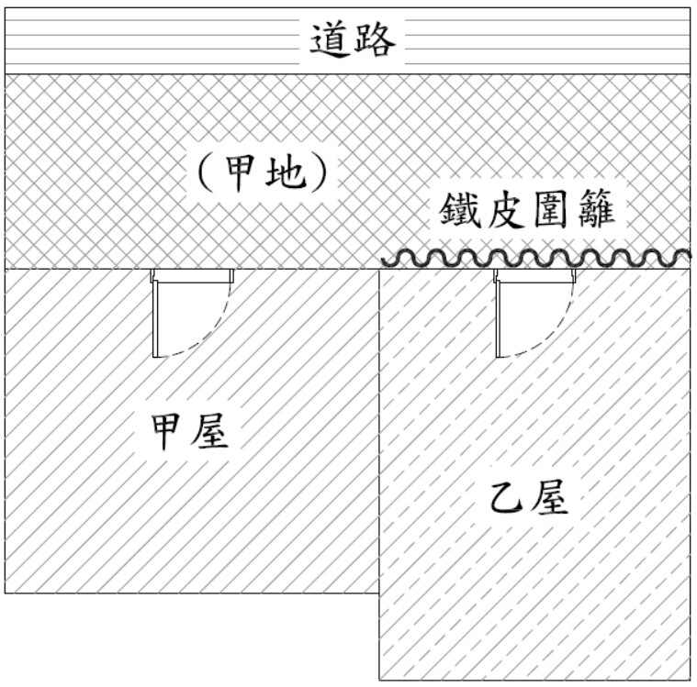
- 小華與小明為兄妹，父親生前未立遺囑，但留下遺產甲、乙兩棟房屋，以及甲地，此外別無其他遺產。遺產由小華、小明兩人共同繼承，因雙方未達成分配遺產之協議，經法院判決，小華分到臨道路的甲地及甲屋，小明則分到乙屋。雙方因積怨甚深，小華惡意在甲地搭起鐵皮圍籬（參見圖4），目的在阻擋乙屋的對外通行。小明乃告上法院要求小華拆除，後來法院判決小明勝訴。請問：
圖4
道路
（甲地）
鐵皮圍籬
36. 依據題文描述及現行民法規定，下列哪項分析正確？
甲屋
(A)小華與小明並沒有任何其他親屬
乙屋
(B)小華取得之遺產侵害小明特留分
(C)小華與小明父親的配偶仍然在世
(D)小華與小明兩人的應繼分應相同
37. 依據題文資訊，法官判決小明勝訴，最可能是依據何種原理原則？理由為何？請在答題卷表格左欄勾選一項，再於右欄依據此原則說明法官判決小明勝訴之理由。（5分，30字內；左欄未勾選或勾選錯誤，則本題不計分）
原理原則 | 說明該判決之理由（30字內）
信賴保護
特別犧牲
禁止權利濫用
所有權絕對性
38-39為題組
- 圖5為2017年全球四個區域的比較資料，分別為：
Ⅰ、各區域GDP占全球比例（依PPP指數轉成美元）；
Ⅱ、各區域GDP占全球比例（依匯率轉成美元）；
Ⅲ、各區域人口占全球比例。
某學生閱讀資料後，認為東亞及亞太人民的生活水準高於中東及北非，但老師卻認為剛好相反，並指出該生依據的資料組合不適合用來判斷人民生活水準的高低，而是應該依據其他的資料組合。請問：
圖5
Ⅰ. GDP占比（PPP）
Ⅱ. GDP占比（匯率）
Ⅲ. 人口占比

38. 若僅根據圖5資訊比較「歐洲及中亞」與「北美」整體物價水準的差異，結合供需架構和物價相關知識，下列推論何者最合理？
(A)歐洲及中亞因較多人口刺激消費使物價水準高於北美
(B)歐洲及中亞因較高所得刺激消費使物價水準高於北美
(C)北美央行執行較多寬鬆貨幣政策而使物價水準高於歐洲及中亞
(D)北美央行出售較多債券或定期存單使物價水準高於歐洲及中亞
39. 依據圖5，該生與老師最可能分別依據哪些資料？與老師依據的資料相較，該生依據的資料不適合之原因為何？請在答題卷表格中的左欄勾選該生所依據的資料，於中欄勾選老師所依據的資料，最後在右欄說明該生所依據的資料較不適合之原因。（6分；右欄25字內；左欄和中欄任一欄未勾選或勾選錯誤，則右欄不給分）
該生依據的  資料 | 老師依據的  資料 | 該生所依據資料較不適合的原因（25字內）
Ⅰ, Ⅱ  Ⅰ, Ⅲ  Ⅱ, Ⅲ | Ⅰ, Ⅱ  Ⅰ, Ⅲ  Ⅱ, Ⅲ
40-43為題組
- 我國某市立音樂廳需要整修，基於身心障礙者權利公約（CRPD）的要求，民間團體主張應增加身障座位，但也有反對聲浪。正反意見彙整如下：
反對意見 | 支持意見
在廳內增加身障座位需拆除20個座位，會產生拆除與增建的施工成本，也會有未來每場表演的門票損失。 | 整建雖需付出成本，但建構友善身障者的環境，讓城市更具包容性，將帶來促進人權保障、落實文化權等看不見的效益。
市政府也接獲以下三項整修方案建議：
甲： 考慮音樂廳是歷史古蹟，故將身障座位設於廳外的大廳空間，再於表演時同步轉播內部音樂會，並提供各項聆賞必要的免費支持服務。
乙： 重新規劃廳內動線與座位安排，在不同區域皆設置身障座位，讓身障者依個人需求挑選不同票價的座位，並讓其選擇所需的手語或口述影像等服務。
丙： 考慮緊急應變措施，將身障座位安排在廳內第一排或邊緣位置，以確保身障者安全，並避免影響出入動線造成逃生受阻；另外應提供障礙者及陪同者購票半價優惠。
在與各界交換意見後，市政府確立以「障礙者文化平權」做為整修原則，並決定採取某方案，因該方案最符合CRPD之「共融模式」的兩項原則：
Ⅰ、確保障礙者如所有人一般平等參與社會生活的權利，提高障礙者與非障礙者互動的可能性。
Ⅱ、尊重障礙者的自主選擇，不將障礙者弱化為需要被保護的對象。
請問：
40. 依據CRPD與我國法之關係來評論題文中主管機關之作為，下列何者最適當？
(A)因公約已經國內法化，主管機關作為符合依法行政
(B)未經國際專家審查，主管機關即做出決策故屬違法
(C)因公約具有命令位階，政府仍應遵守相關公約內容
(D)因公約內容未違反既有法規，政府可做為施政參考
41. 若僅根據表格中的正反意見，對於是否增加身障座位的評估，應針對下列哪組成本效益進行比較？
(A)「身障座位門票收入」與「拆除原本座位成本」
(B)「身障座位門票收入」與「增建身障座位成本」
(C)「看不見的效益」與「施工成本加上門票損失」
(D)「看不見的效益加上門票收入」與「施工成本」
42. 依據題文資訊及民主治理的核心概念，該音樂廳整修方案的決策歷程，與下列哪項公共參與案例最相似？
(A)縣市政府與律師公會合作，提供身心障礙者免費法律諮詢服務
(B)縣市長候選人徵詢民間團體意見，再提出無障礙福利政策政見
(C)立法院接受民間團體遊說，修法納入身心障礙者個人協助服務
(D)教育部召開公聽會，規劃全國校園整體無障礙環境的相關指引
43. 根據題文，市政府採用的方案應為何者？該方案的作法及其分別呼應的共融模式原則為何？請在答題卷表格左欄先勾選一項方案；其次，依據題文於中欄寫出該方案的三項作法，並在右欄勾選每項作法呼應的原則。（5分；左欄未勾選或勾選錯誤，則本題不計分）
勾選一項方案 | 寫出該方案之三項作法（每項10字內） |  | 勾選作法呼應之原則
□甲  □乙  □丙 | 作法一 |  | - Ⅰ 或 □ Ⅱ
 | 作法二 |  | - Ⅰ 或 □ Ⅱ
 | 作法三 |  | - Ⅰ 或 □ Ⅱ

